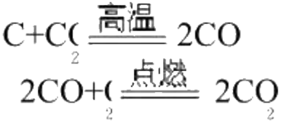

初中化学方程式大全

化合反应
1、镁在空气中燃烧：
2、 铁在氧气中燃烧：
3、 铝在空气中燃烧：
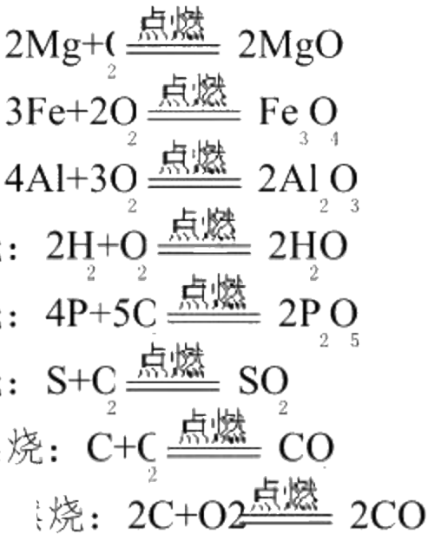
4、 氢气在空气中燃烧：
5、 红磷在空气中燃烧
6、 硫粉在空气中燃烧
7、 碳在氧气中充分燃烧：
8、 碳在氧气中不充分燃烧
9、 二氧化碳通过灼热碳层：
10、 一氧化碳在氧气中燃烧：
11、二氧化碳和水反应二氧化碳通入紫色石蕊试液： CO+HO=HCO
12、 生石灰溶于水： 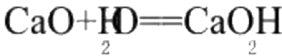
13、无水硫酸铜作干燥剂：CuSO+5HO=CuSO 5HO
14、 钠在氯气中燃烧： 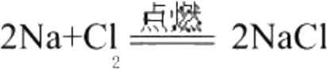
分解反应
15、 实验室用双氧水制氧气： 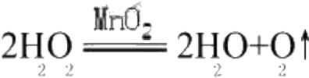
16、 加热高锰酸钾：2KMnO4K2MnO4+MnO2#O2
17、水在直流电的作用下分解： 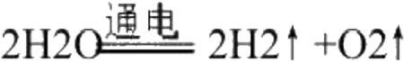
18、 碳酸不稳定而分解：H2CO3==H2O+CD2
19、高温煅烧石灰石二氧化碳工业制法： 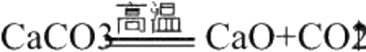
置换反应
20、 铁和硫酸铜溶液反应：Fe+CuSO4==FeSO4+Cu
21、 锌和稀硫酸反应实验室制氢气：Zn+H2SO4==ZnSO4+H2
22 、镁和稀盐酸反应： Mg+2HCl==MgCl2+H2
23、 氢气还原氧化铜： 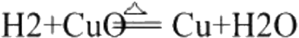
24、木炭还原氧化铜： 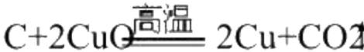
25、 水蒸气通过灼热碳层： 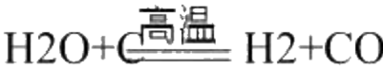

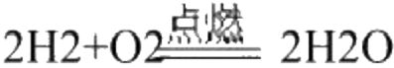
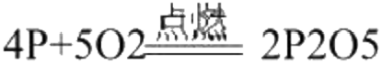
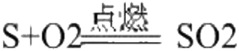
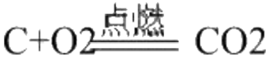
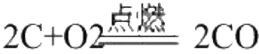
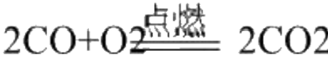
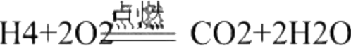
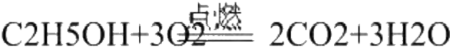
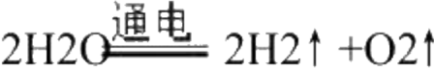

26、焦炭还原氧化铁： 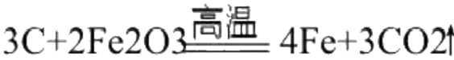
其他
27. 氢氧化钠溶液与硫酸铜溶液反应：2NaOH+CuSO4==CuGHNa2SO4
28、 甲烷在空气中燃烧： 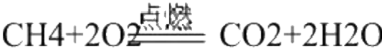
29、 酒精在空气中燃烧：(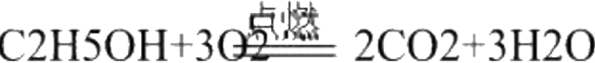
30、 一氧化碳还原氧化铜： 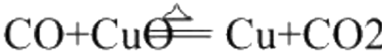
31、 一氧化碳还原氧化铁： 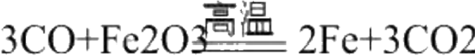
32、 二氧化碳通过澄清石灰水检验二氧化碳：CaOH2+CO2==CaCDBH2O
33、 氢氧化钠和二氧化碳反应除去二氧化碳：2NaOH+CO2==Na2CO3+H2O
34、 石灰石或大理石与稀盐酸反应二氧化碳的实验室制法：
CaCO3+2HCl==CaCl2+H2O+GO2
35、 碳酸钠与浓盐酸反应泡沫灭火器的原
理：Na2CO3+2HCl==2NaCl+H2O+CO2
一 . 物质与氧气的反应：
(1)单质与氧气的反应：
1.镁在空气中燃烧： 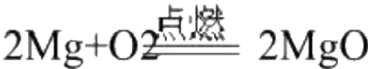
2.铁在氧气中燃烧： 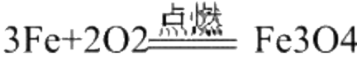
3.铜在空气中受热： 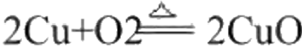
4.铝在空气中燃烧：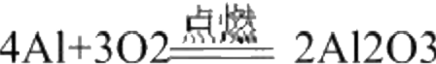
5.氢气中空气中燃烧：
6.红磷在空气中燃烧：
7.硫粉在空气中燃烧：
8.碳在氧气中充分燃烧：
9.碳在氧气中不充分燃烧：
(2)化合物与氧气的反应：
0.一氧化碳在氧气中燃烧：
1.甲烷在空气中燃烧：C
12.酒精在空气中燃烧：
二 . 几个分解反应：
13.水在直流电的作用下分解：

14.加热碱式碳酸铜：Cu2OH2CO子
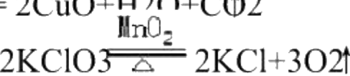
15.加热氯酸钾有少量的二氧化锰：:
16.加热高锰酸钾：2KMnO{K2MnO4+MnO2+O2
17.碳酸不稳定而分解： H2CO3==H2O+CD2
18.高温煅烧石灰石： 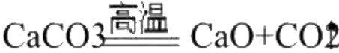
三 . 几个氧化还原反应：
19.氢气还原氧化铜： 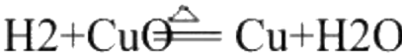
20.木炭还原氧化铜： 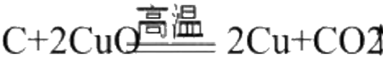
21.焦炭还原氧化铁： 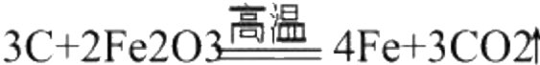
22.焦炭还原四氧化三铁： 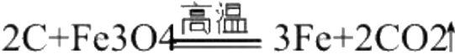
23.一氧化碳还原氧化铜：CO+Cuθ Cu+CO2
24. 一氧化碳还原氧化铁： 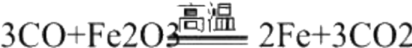
25. 一氧化碳还原四氧化三铁： 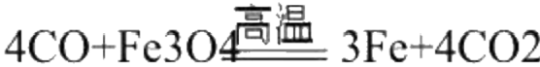
四 .单质、氧化物、酸、碱、盐的相互关系
(1)金属单质+酸--------盐+氢气置换反应
26. 锌和稀硫酸 Zn+H2SO4==ZnSO4+H2
27.铁和稀硫酸 Fe+H2SO4==FeSO4+HI2
28. 镁和稀硫酸 Mg+H2SO4==MgSO4+H2
29. 铝和稀硫酸2Al+3H2SO4==A12SO43+3HI2
30. 锌和稀盐酸 Zn+2HCl==ZnCl2+H2
31. 铁和稀盐酸 Fe+2HCl==FeCl2+HZ
32. 镁和稀盐酸 Mg+2HCl==MgCl2+H2
33. 铝和稀盐酸2Al+6HCl==2A1C13+3HZ
(2)金属单质+盐溶液-------另一种金属+另一种盐
34. 铁和硫酸铜溶液反应： Fe+CuSO4==FeSO4+Cu
35. 锌和硫酸铜溶液反应：Zn+CuSO4==ZnSO4+Cu
36. 铜和硝酸汞溶液反应： Cu+HgNO32=CuNO32+Hg
(3)碱性氧化物+酸--------盐+水
37.氧化铁和稀盐酸反应：Fe2O3+6HCl==2FeCl3+3H2O
38.氧化铁和稀硫酸反应： Fe2O3+3H2SO4==Fe2SO43+3H2O

39.氧化铜和稀盐酸反应：CuO+2HCl==CuCl2+H2O
40.氧化铜和稀硫酸反应： CuO+H2SO4==CuSO4+H2O
41.氧化镁和稀硫酸反应： MgO+H2SO4==MgSO4+H2O
42.氧化钙和稀盐酸反应： CaO+2HCl==CaCl2+H2O
(4)酸性氧化物+碱--------盐+水
43. 苛性钠暴露在空气中变质：2NaOH+CO2==Na2CO3+H2O
44. 苛性钠吸收二氧化硫气体：2NaOH+SO2==Na2SO3+H2O
45. 苛性钠吸收三氧化硫气体：2NaOH+SO3==Na2SO4+H2O
46. 消石灰放在空气中变质：CaOH2+CO2==CaCDBH2O
47.消石灰吸收二氧化硫：CaOH2+SO2==CaSO3H2O
(5)酸+碱--------盐+水
48. 盐酸和烧碱起反应：HCl+NaOH==NaCl+H2O
49.盐酸和氢氧化钾反应：HCl+KOH==KCl+H2O
50. 盐酸和氢氧化铜反应：2 HCl+CuOH2==CuC12+2H2O
51.盐酸和氢氧化钙反应：2 HCl+CaOH2==CaC12+2H2O
52.盐酸和氢氧化铁反应：3HCl+FeOH3==FeCl3+3H2O
53.氢氧化铝药物治疗胃酸过多：3HCl+AIOH3==AIC13+3H2O
54.硫酸和烧碱反应： H2SO4+2NaOH==Na2SO4+2H2O
55.硫酸和氢氧化钾反应：H2SO4+2KOH==K2SO4+2H2O 56.硫酸和氢氧化铜反应：H2SO4+CuOH2==CuSO4+2H2O 57.硫酸和氢氧化铁反应：3H2SO4+2FeOH3==Fe2SO43+6H2O
58.硝酸和烧碱反应： HNO3+NaOH==NaNO3+H2O
(6)酸+盐--------另一种酸+另一种盐
59. 大理石与稀盐酸反应：CaCO3+2HCl==CaCl2+H2O+GO2 60. 碳酸钠与稀盐酸反应：Na2CO3+2HCl==2NaCl+H2O+CO2 61. 碳酸镁与稀盐酸反应：MgCO3+2HCl==MgCl2+H2O+CO2
62. 盐酸和硝酸银溶液反应：HCl+AgNO3==AgCHHNO3
63.硫酸和碳酸钠反应： Na2CO3+H2SO4==Na2SO4+H2O+CO2
64.硫酸和氯化钡溶液反应：H2SO4+BaC12==BaSG4+2HCl
(7)碱+盐--------另一种碱+另一种盐

65. 氢氧化钠与硫酸铜：2NaOH+CuSO4==CuGHNa2SO4
66. 氢氧化钠与氯化铁：3NaOH+FeCl3==FeOH3+3NaCl
67. 氢氧化钠与氯化镁：2NaOH+MgCl2==MgOH2NaCl
68.氢氧化钠与氯化铜：2NaOH+CuCl2==CuOH22NaCl
69.氢氧化钙与碳酸钠： CaOH2+Na2CO3==CaGO32NaOH
(8)盐+盐-----两种新盐
70. 氯化钠溶液和硝酸银溶液：NaCl+AgNO3==AgL+NaNO3
71. 硫酸钠和氯化钡： Na2SO4+BaCl2==BaSO4+2NaCl
五 .其它反应：
72. 二氧化碳溶解于水： CO2+H2O==H2CO3
73. 生石灰溶于水：CaO+H2O==CaOH2
74. 氧化钠溶于水： Na2O+H2O==2NaOH
75. 三氧化硫溶于水：SO3+H2O==H2SO4
76. 硫酸铜晶体受热分解：CuSO4·5H2O=CuSO4+5H2O
77. 无水硫酸铜作干燥剂： CuSO4+5H2O==CuSO4H2O
化学方程式反应现象应用
2Mg+O₂点 燃 2MgC到 烈燃烧.耀眼白光.生成白色固体.放热.产生大量

白烟白色信号弹
2Hg+O2=2HgO 银白液体、生成红色固体拉瓦锡实验
2Cu+O2=2CuO 红色金属变为黑色固体
4Al+3O2点 燃 2A₁2O3 银白金属变为白色固体
3Fe+2O2 点 燃 Fe3O4 剧烈燃烧、火星四射、生成黑色固体、放热
C+O₂ 点 燃 CO₂ 剧烈燃烧、白光、放热、使石灰水变浑浊
S+O₂ 点 燃SO2 剧烈燃烧、放热、刺激味气体、空气中淡蓝色火焰.氧气
中蓝紫色火焰
2H2+O₂ 点 燃 2H2O淡蓝火焰、放热、生成使无水CuSO4变蓝的液体水高
能燃料
4P+5O2 点燃 2P2O5 剧烈燃烧、大量白烟、放热、生成白色固体证明空
气中氧气含量

CH4+20 点 燃 2H2O+CO 蓝 色火焰、放热、生成使石灰水变浑浊气体和

使无水 CuSO4 变蓝的液体水甲烷和天然气的燃烧
2C2H₂+50 点 燃 2H2O+4CO蓝 色火焰、放热、黑烟、生成使石灰水变浑

浊气体 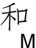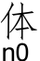无水CuSO4 变蓝的液体水氧炔焰、焊接切割金属
2KC1O3△ 2KCl+3O21 生成使带火星的木条复燃的气体实验室制备
氧气
2KMnO4K2MnO4+MnO2+O 紫色变为黑色、生成使带火星木条复燃的
气体实验室制备氧气
2HgO=2Hg+O2 红色变为银白、生成使带火星木条复燃的气体拉瓦锡
实验
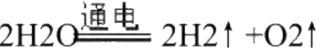 水通电分解为氢气和氧气电解水
Cu2OH2CO≠2CuO+H2O+CO 绿 色变黑色、试管壁有液体、使石灰水 变浑浊气体铜绿加热
NH4HCO 子-NH3t +H2O+CO2 白色固体消失、管壁有液体、使石灰水变
浑浊气体碳酸氢铵长期暴露空气中会消失
Zn+H2SO4==ZnSO4+H 有大量气泡产生、锌粒逐渐溶解实验室制备氢气
Fe+H2SO4==FeSO4+H2 有大量气泡产生、金属颗粒逐渐溶解
Mg+H2SO4=MgSO4+H 包大量气泡产生、金属颗粒逐渐溶解
2Al+3H2SO4==A12SO43+3H 2有大量气泡产生、金属颗粒逐渐溶解
Fe2O3+3H2=2Fe+3H2O 红色逐渐变为银白色、试管壁有液体冶炼金属、
利用氢气的还原性

Fe3O4+4H2=3Fe+4H2O
利用氢气的还原性
WO3+3H 全 W+3H2
MoO3+3HMo+3H2C

黑色逐渐变为银白色、试管壁有液体冶炼金属、

炼金属钨、利用氢气的还原性
炼金属钼、利用氢气的还原性

2Na+Cl2 点 燃2NaCl剧烈燃烧、黄色火焰离子化合物的形成、
H2+C₁2点 燃 2HC₁ 苍白色火焰、瓶口白雾共价化合物的形成、制备盐酸
CuSO4+2NaOH=CuCH2Na2SO4蓝色沉淀生成、上部为澄清溶液质量守恒
定律实验
2C+O2 占 快 2CO煤炉中常见反应、空气污染物之一、煤气中毒原因

2CO+O₂点燃 2CO2 蓝色火焰煤气燃烧
C+Cug 高 温2Cu+CO2 黑色逐渐变为红色、产生使澄清石灰水变浑浊的
气体冶炼金属
Fe304+2C 高 温 3Fc+2CO21 冶炼金属
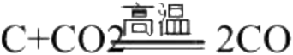
CO2+H2O==H2C 酸 使石蕊变红证明碳酸的酸性
H2CO3-CO2t +H2O石蕊红色褪去
CaOH2+CO2==CaCDBH2O 登清石灰水变浑浊应用CO2 检验和石灰浆粉
刷墙壁
CaCO3+H2O+CO2==CaHCO魏沉淀逐渐溶解溶洞的形成，石头的风化
CaHCO3 CaCO3+H2O+COD 白色沉淀、产生使澄清石灰水变浑浊的
气体水垢形成.钟乳石的形成
2NaHCO Na2CO3+H2O+CO 产生使澄清石灰水变浑浊的气体小苏打
蒸馒头
CaCO₃ 高 温 CaO+COt 工业制备二氧化碳和生石灰
CaCO3+2HCl==CaCl2+H2O+CO 体逐渐溶解、有使澄清石灰水变浑浊
的气体实验室制备二氧化碳、除水垢

Na2CO3+H2SO4==Na2SO4+H2O+C
浊的气体泡沫灭火器原理
Na2CO3+2HCl==2NaCl+H2O+C
的气体泡沫灭火器原理
MgCO3+2HCl==MgCl2+H2O+C
的气体

体 逐渐溶解、有使澄清石灰水变浑

体逐渐溶解、有使澄清石灰水变浑浊

体逐渐溶解、有使澄清石灰水变浑浊

CuO+CθCu+CO
炼金属

黑 色逐渐变红色，产生使澄清石灰水变浑浊的气体冶

CH3COOH+NaOH=CH3COONa+H2O

以上内容仅为本文档的试下载部分，为可阅读页数的一半内容。如要下载或阅读全文，请访问：https://d.book118.com/085301144103011124

